Шығыс Қазақстан облысы, Глубокое ауданы, Глубокое ауылы Шығыс Қазақстан облысы білім бөлімінің Глубокое ауданы бойынша білім бөлімінің «Глубокое ауылының жас техниктер станциясы» Шығыс Қазақстан облысы.
ВКО, Глубоковский район, п.Глубокое КГУ «Станция юных техников поселка Глубокое» отдела образования по Глубоковскому району управления образования ВКО



ВКО, Глубоковский район, п.Глубокое КГУ «Станция юных техников поселка Глубокое» отдела образования по Глубоковскому району управления образования ВКО
Педагог дополнительного образования : Петровская А.М

Мастер класс «Подарок для мамы».
«Анаға сыйлық» мастер-класс.

п.Глубокое 2022г
ФИО педагога: Петровская Алина Маратовна.
Тема: Мастер класс «Подарок для мамы».
Цель: Изготовить объемную восьмерку на подставке.
Задачи:
- Развивать мелкую моторику рукю
- Воспитывать уважительное отношение к маме, трудолюбие.
Место проведения: СЮТ п.Глубокое
Дата и время проведения:
Краткая характеристика группы:7-10 лет
Методы, используемые на занятии: репродуктивный, словесный (объяснение), метод практической работ.
План занятия
- Вводная часть
- Основная часть
- Собери пословицу
- Хлопаем в ладоши.
- Разнообразное меню.
- Шарфик всегда в моде.
- Трудолюбивая хозяйка.
- Практическая работа..
- Подведение итогов

Ход занятия:
Итак, ребята, я предлагаю вам накануне Женского дня 8 Марта поговорить о мамах.
Кем для человека является мама? Самым первым учителем, потому что учит делать первые в жизни шаги, произносить первые слова, отличать хорошее от плохого, объясняет, что можно, а чего нельзя.
Мама является главным доктором, от одного поцелуя которого может перестать болеть живот или сбитая коленка. Мама проводит у постели больного ребенка бессонные ночи, ни на минуту не оставляя его одного, заботливо ухаживая за ним.
Мама — самый главный слушатель и советчик. К ней можно прийти со своими обидами и огорчениями, поплакать у нее на плече, попросить совета. Она вас внимательно выслушает и поможет решить, казалось бы, неразрешимые проблемы.
Мама — это верный друг на всю жизнь. И этой дружбой нужно уметь дорожить. Если мама ругает вас, значит, вы это заслужили; если мама наказала вас, значит, она очень хочет, чтобы вы задумались о своем поведении и не повторяли подобных ошибок. Не обижайтесь на маму, подумайте о том, что она постоянно заботится о вас, и ей тоже бывает обидно и больно, когда вы ее огорчаете.
- Собери пословицу.
О маме в народе сложено множество пословиц. (Дети получают карточки.) Соедините стрелкой начало и конец следующих пословиц. (
При солнышке тепло, | чем родимая матушка.
Нет милее дружка, | друга не сыщешь.
Птица рада весне, | при матери добро.
Лучше матери | а младенец — матери.
Ответ.
При солнышке тепло, при матери добро.
Нет милее дружка, чем родимая матушка.
Птица рада весне, а младенец — матери.
Лучше матери друга не сыщешь.
Давайте поиграем.
- Хлопаем в ладоши.
Я стану задавать вам вопросы, а вы хором будете нараспев отвечать: «Мама милая моя» и при этом дружно хлопать в ладоши. Постарайтесь не сбиваться с ритма.
➣ Кто пришел ко мне с утра и сказал: «Вставать пора»?
➣ Кашу кто успел сварить, чаю в чашку мне налить?
➣ В школу кто меня собрал, кто удачи пожелал?
➣ Кто приготовил на обед вкусных щей, парных котлет?
➣ Кто квартиру всю убрал и белье нам постирал?
➣ Кто со мною пошутил, за «пятерку» похвалил?
➣ Задачу кто решить помог, а потом испек пирог?
➣ Кто доброй ночи пожелал, перед сном поцеловал?
- Разнообразное меню.
В этом конкурсе девчонкам предстоит вспомнить все блюда, которые они умеют готовить, которые они когда-то пробовали, о которых они когда-то слышали. Девчонки становятся в ряд, ведущий называет любой продукт, а девочки по очереди, начиная с первой, называют блюда, в состав которых может входить этот продукт, например, ведущий называет продукт — яйца, а девчонки по очереди перечисляют: Окрошка, Оливье, Яичница, Пирожки с яйцом и рисом и так далее. Затем ведущий называет другой продукт, к примеру, капуста, а девчонки, уже начиная в обратном порядке (с конца), перечисляют: Борщ, Пирог с капустой, Рагу, Голубцы и так далее. В итоге призы получат девчонки, которые назвали больше рецептов в соответствии с названными продуктами.
- Шарфик всегда в моде.
Весна, праздник женской красоты и незаменимым аксессуаром для девушек любого возраста всегда остаётся шарфик. Каждая девчонка получает шарфик и должна показать креативное его применение, то есть завязать шарфик по-особенному (ведь существует множество вариантов, как эффектно и красиво завязать шарф и девочки, наверняка, их знают). В итоге можно будет присвоить различные звания всем девчонкам, чтобы никому не было обидно, например, Самый креативный стилист или Самый модный дизайнер, Ультранеординарный стилист или Королева экспрессии и так далее.
- Трудолюбивая хозяйка.
Давай представим вы выросли, вышли замуж. Приходит муж с работы, а у него пуговицы оторвались. Что же делать? Бежать к маме? А вот и нет. Вы же умеете пришивать пуговицы уже? А это мы сейчас проверим.
Вот вам по иголке с ниткой. Кто из вас быстрее пришьёт пуговицу, та и будет самая трудолюбивая. Приготовились, начали!
- Мастер класс.
Чтобы сделать сувенир к 8 Мартанам понадобятся:
- плотный гофрокартон,
- клей,
- ножницы,
- карандаш, лист бумаги формата А4 — для подготовки шаблона,
- клеевой термопистолет,
- фоамиран,
- декор — по желанию, например: немного джутового шпагата, немного белого кружева или тесьмы шириной 1 см, бусикнки, цветочки.

- Делаем выкройку 8: рисуем сами или просто прикладываем шаблон, вырезаем.
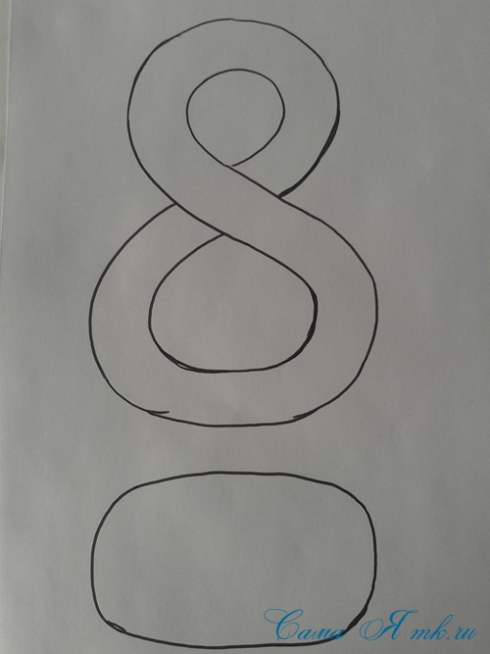
- На плотном гофрокартоне обводим детали 2 шт, вырезаем.

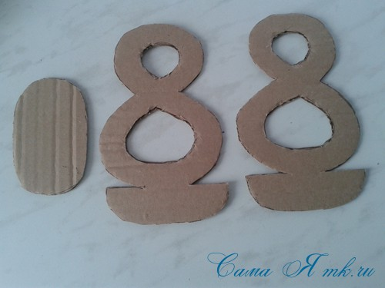
- То же самое делаем с фоамираном.
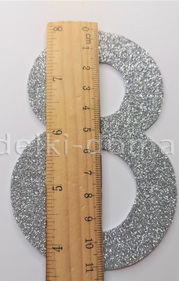
- Приклеиваем на картон.

- Склеиваем все составляющие
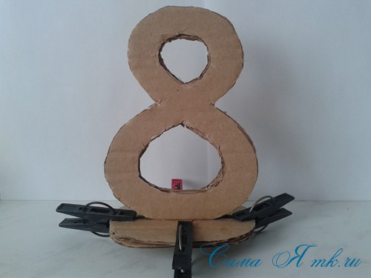
- Приступаем к декору.
- Наши восьмерки на подставке готовы!
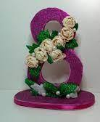
Ссылка на видео мастер класс.
https://www.youtube.com/watch?v=y9lGa1ozMqw

